お願い
～必ずご確認をお願いします～

配信するためには
ValuePress!ログイン後のアイコンメニュー【案件管理】より、配信予約をお願いします。

画像添付をお勧めします
リリースの理解を深めるため、プレスリリースには画像や資料の添付を推奨しております。添付資料は10点まで添付可能です。
アイコンメニュー【案件管理】より、配信予約時に画像や資料の添付をお願いします。

配信前の原稿修正について
修正は原則お客様ご自身でお願いいたします。大幅な修正が発生する場合且つ弊社での修正がご希望の場合、修正対応は１回のみ、また、最短でも２４時間以上の時間を要しますので予めご了承ください。（※お客様で修正いただいた場合、修正箇所を弊社にご報告いただく必要はございません。）

プレスリリース原稿 ※緑の文字はコピーしないでください。

【タイトル案】80文字以内
インポートドレスのセレクトショップとして話題の「Authentique」が6店舗目となるショップを横浜みなとみらいに12月1日オープン。「本物」のドレスを提案。

【要約案】400文字以内
国内外あわせて６店舗目となる「Authentique（オーセンティック）横浜」は、「ヴィンテージ」「フェミニン」「シック」の3つの世界観とドレス、スタイリングを提案します。取り扱いブランドに新たに日本初上陸のレバノン発、「サイード・コベイシー」を加えました。欧州を中心に世界中からタイムレスな美しいドレスを用意しています。

【本文案】500文字以上10,000文字以内
国内50店舗でウェディングドレス、和装、各種ブライダル・アクセサリーやメンズタキシードのレンタル事業などを行う「Dress the Life」（ドレス ザ ライフ＝事業名。運営：株式会社渕上ファインズ、本社：福岡県福岡市、代表取締役：渕上徹彦）は12月1日（金）、ドレスショップ「Authentique（オーセンティック）」の6店舗目を横浜・みなとみらい東急スクエア①3階にオープンします。ドレス発祥の地である欧州を中心に、世界から美しいドレスをセレクト。3つの世界観に分けて提案します。

▼ ウェディングドレスショップ「Authentique（オーセンティック）」：http://authentique.jp

■内装はパリ・シャングリ・ラホテルをイメージ
「Authentique横浜」の内装は、パリのホテル「シャングリ・ラ ホテル パリ」をイメージしました。「シャングリ・ラ ホテル パリ」は、皇帝ナポレオン・ボナパルトを大伯父に持つローラン・ボナパルト王子によって1896年に建設された邸宅を改装したもので、フランスの「歴史的記念物」に登録されています。まさに昔からドレスの文化のあるヨーロッパのタイムレスな美しさを持つドレスをセレクトするAuthentiqueのイメージソースにぴったりのホテルといえます。
モードとヴィンテージが合わさったこだわりの空間はAuthentiqueが提案する3つの世界観に分けた表現と、ドレスの陳列が行われます。

＜Authentiqueが提案する3つの世界観＞
・ヴィンテージ（Vintage）
時代を超え、色褪せない王道クラシカルの中に永遠の美しさ
・フェミニン（Feminine）
女性的で柔らかく、ディテールに装飾性がある愛らしさ
・シック（Chic）
サテンやミカドシルクなど上質な素材でシンプルかつ高貴

＜Authentique横浜 内観イメージ＞

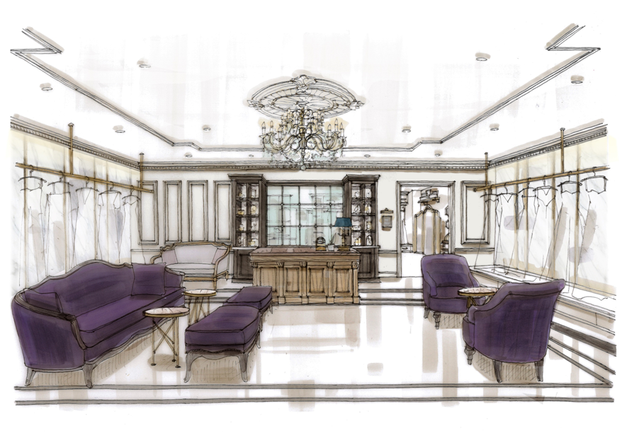
Vintageの世界観を表現したラウンジエリア

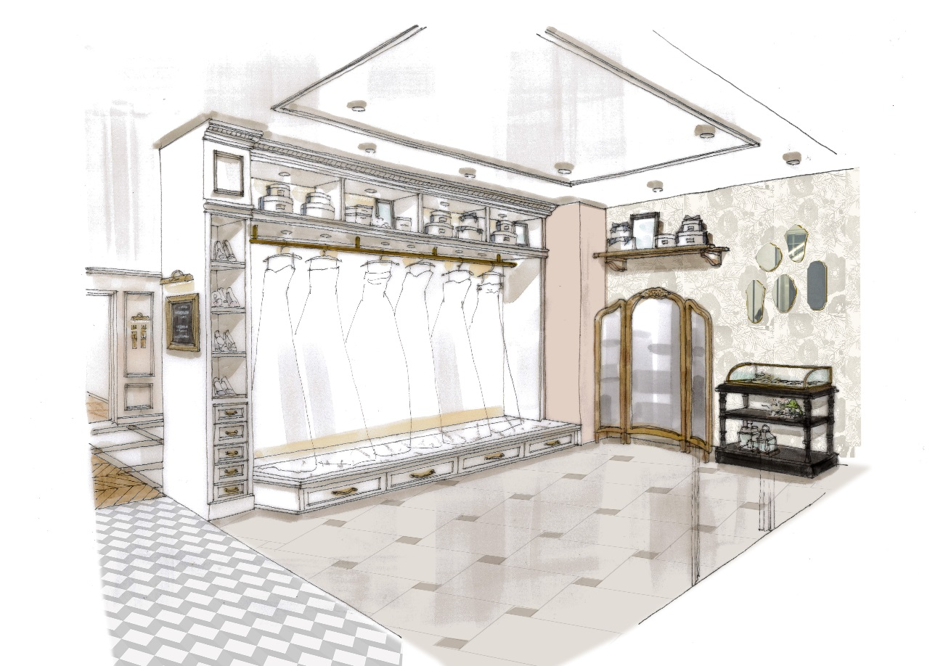

ブティックをイメージしたFemine エリア

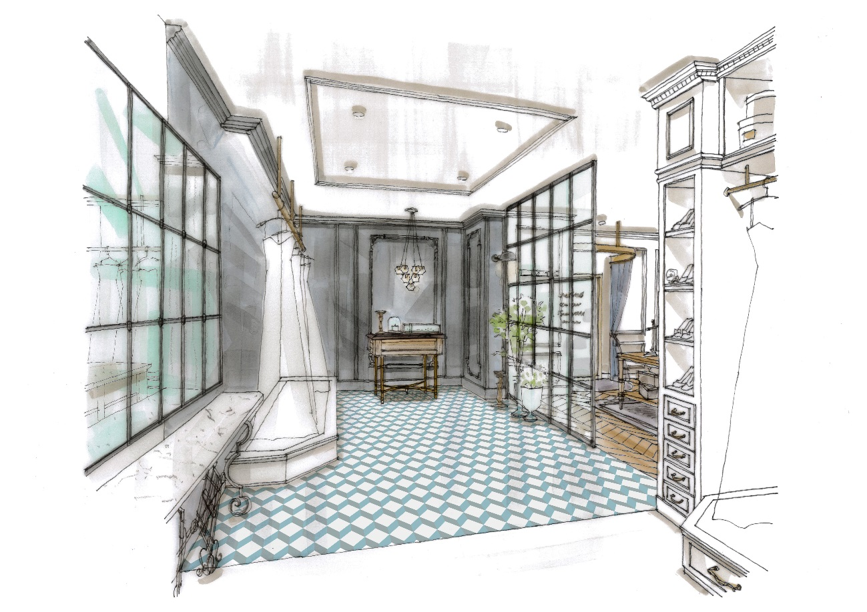
幾何学柄のフローリングがアクセントとなるChicエリア
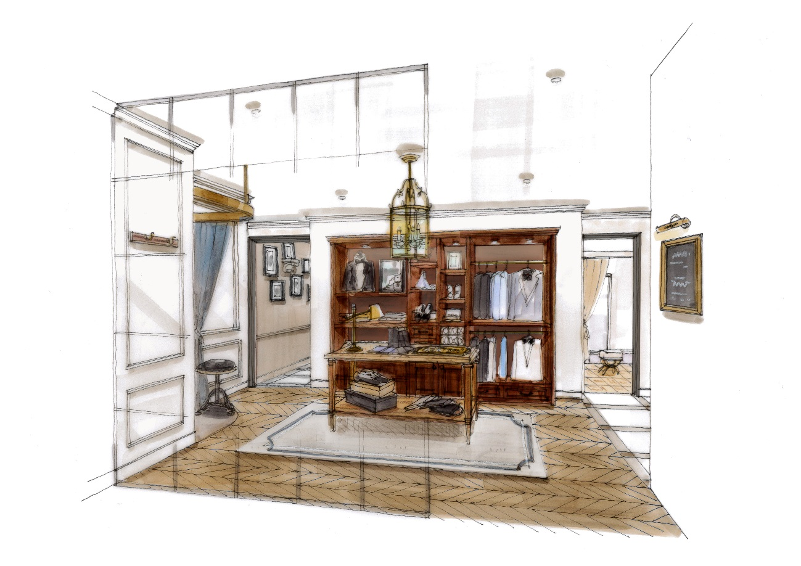
アトリエのようなメンズルーム

メインエントランスとなるヴィンテージエリアには、大理石のホールとホテルのレセプションを思わせるレセプションカウンターを配置。このエリアをはじめ店内はフォトジェニックな空間となっています。

「Authentique」は、フランス語で“本物の・正真正銘の・確かな”といった意味です。ドレスのセレクトでも、3つの世界観に合わせた「本物の」ドレスとスタイルを提案。欧州を中心としたオートクチュールブランドを、クラシカルをベースに確かな審美眼でセレクトし、日本の花嫁様が似合うドレスを取りそろえました。

世界観別にご案内をすることで、お客様からは「自分が好きなテイストが分かりやすく、選びやすい」という声を多数いただいております。

Authentique横浜での試着の予約は11月1日から開始しております。Authentiqueのサイトまたはお電話で受け付けています。なお、12月1日までのお問い合わせは、Authentique銀座へ転送し、ご案内します。

▼ Authentique予約ページ：http://authentique.jp/reservation/

＜Authentique店舗一覧＞
・Authentique銀座 東京都中央区
・Authentique広尾 東京都港区
・Authentique横浜 神奈川県横浜市（12月1日オープン）
・Authentique鎌倉 神奈川県鎌倉市
・Authentique大阪 大阪府大阪市
・Authentique アヤナ バリ インドネシア

■欧州を中心に8ブランド、クチュール感たっぷり
「Authentique」では欧州を中心に、フランス、イギリス、スペイン、ベルギー、アメリカのオートクチュールブランドを取りそろえています。

今秋から新たにレバノン発・日本初上陸のブランド「サイード・コベイシー」をAuthentique 横浜のオープンにあわせて展開を開始。日本では「Authentique」のみの取り扱いです。「サイード・コベイシー」は肌になじむアイボリークリームと、ぜい沢なボリューム感が特徴。繊細なビーディングワークと、たっぷり使用されるレースのドレスは1点1点ハンドメードで、クチュール感たっぷりです。

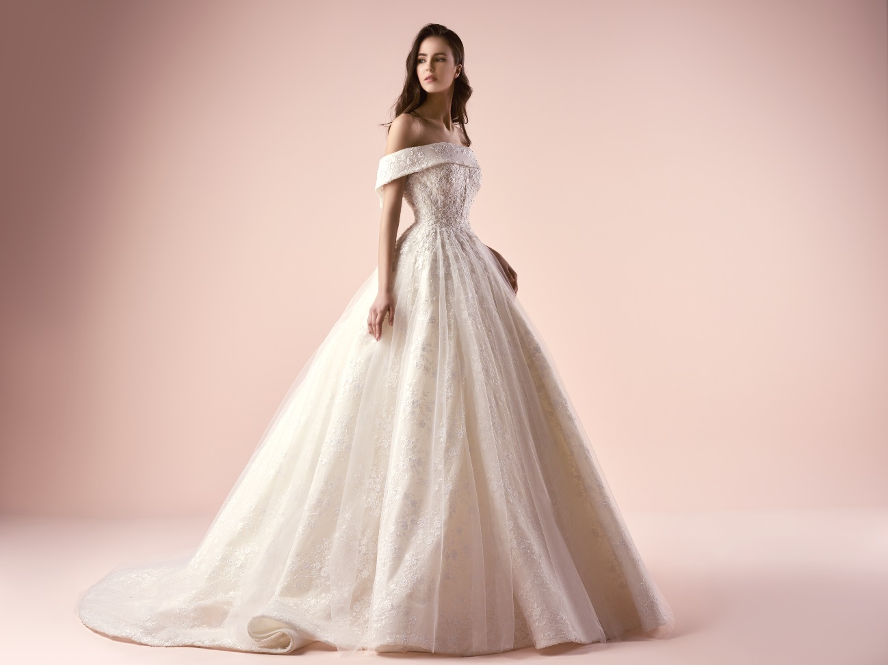

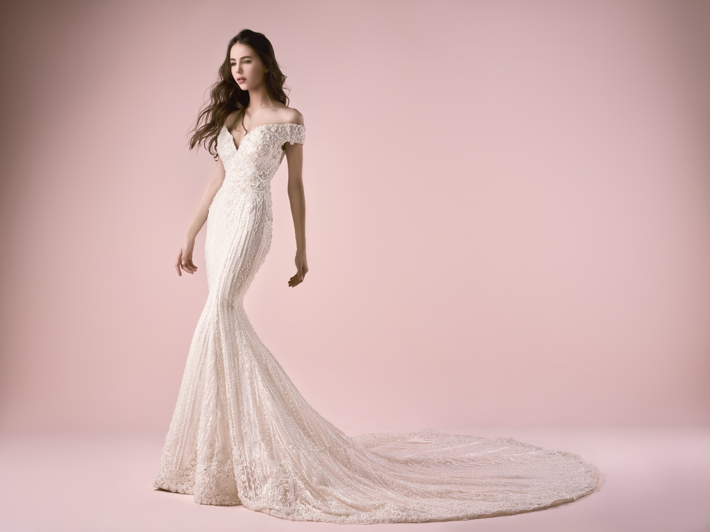

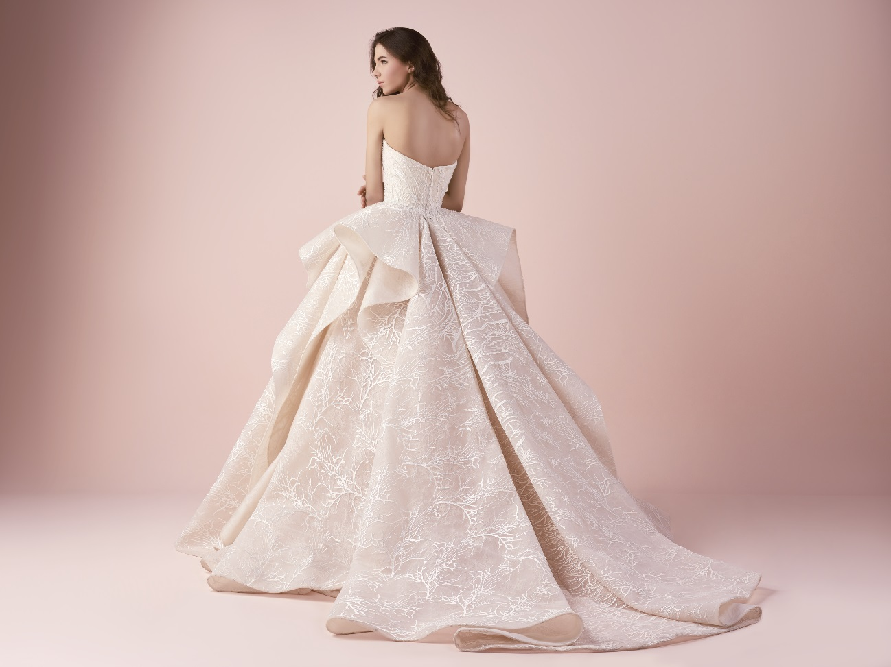

＜Authentique横浜取り扱いブランド＞
1. Phillipa Lepley（フィリッパレプリー）
2. ROSA CLARA（ロサクララ）
3. Caroline Castigliano（キャロライン・カスティリアーノ）
4. Peter Langner（ピーターラングナー）
5. HALFPENNY LONDON（ハーフペニー ロンドン）
6. Saiid Kobeicy（サイード・コベイシー）
7. David Fielden（デヴィッド・フィールデン）
8. Rembo styling（レンボスタイリング）

■今秋からタキシードのオーダーもスタート
今秋からはタキシードのオーダーも始めます。
オーダータキシードの需要は高まっていて、Authentiqueではクラシカルなブリティッシュスタイルのタキシードをご提案しております。
インポートの上質な素材と様々なパターンを用意し、通常のパターンオーダーよりも細かいサイジングが可能。お一人お一人の体形に合わせたタキシードをご提供します。
Authentiqueは、ご結婚を控えたおしゃれなカップルが衣装合わせに来店されるドレスショップです。そんなこだわりのあるカップルにもご満足いただけるタキシードスタイルをご提案いたします。

【「Authentique」横浜の店舗概要】
「Authentique 横浜」概要
ショップ名：Authentique 横浜（オーセンティックよこはま）
住所：〒220-0012
神奈川県横浜市西区みなとみらい2-3-2 みなとみらい東急スクエア ① 3F
–みなとみらい駅直結
電話番号：045-227-6301
営業時間：11:00〜20:00
定休日：不定
公式サイト：authentique.jp
オープン日：2017年12月1日（金）
予約開始日：2017年11月1日（水）
※お電話または公式サイト「来店予約フォーム」にて承ります。

【株式会社渕上ファインズ（Dress the Life）について】
本社：〒812-0039 福岡県福岡市博多区冷泉町6-16
代表者：代表取締役 渕上徹彦
設立：1978年8月
電話番号：092-263-6070
URL：https://www.ffines.jp
事業内容：
・ブライダルドレスショップの運営
・オリジナルドレス、和装、タキシードの商品企画
・神社挙式、写真婚のプロデュース
・オウンドメディア「Dresses（ドレッシーズ）」の運営

【一般の方向けのお問い合わせ先】
企業名：株式会社渕上ファインズ
担当者名：松尾 沙也加
TEL：070-1533-3796
Email：s-matsuo@ffines.jp

